中國文化大學教育部高教深耕計畫成果紀錄表

子計畫 | A4-1-1 培養創新創意能力
具體作法 | 華岡創客中心
主題 | Macrame-編織鑰匙圏設計教學工作坊
內容  （活動內容簡述/執行成效） | 主辦單位：教資中心  活動日期：2022/11/28 1300-1600  活動地點：大慈館B1華岡創客中心  主 講 者：吳雪君老師  參與人數： 14 人  內 容：  中國文化大學教學資源中心，於2022年11月28日辦理Macrame-編織鑰匙圏設計教學工作坊，邀請吳雪君老師來為同學傳授利用編繩進行Macrame-編織的設計教學。利用單向平結和雙向平結的編織即可去自行創作出屬於自己的特有飾品設計  執行成效：  Macrame-編織的飾品在文創市集屬於相當受歡迎的產品之一，同學在教學的過程中，利用單向及雙向平結還有不同線材顏色的變化去發揮想像力設計出自己腦袋中的傑作。在本次的教學中，同學了解到編織的手法雖然一樣但是採用不同的色彩及創意即可設計出含有新意產品，有同學作成鑰匙圈、手機鍊、包包吊飾等不同的掛件。
 | 活動照片電子檔名稱  (請用英數檔名) | 活動照片內容說明(每張20字內)
 | 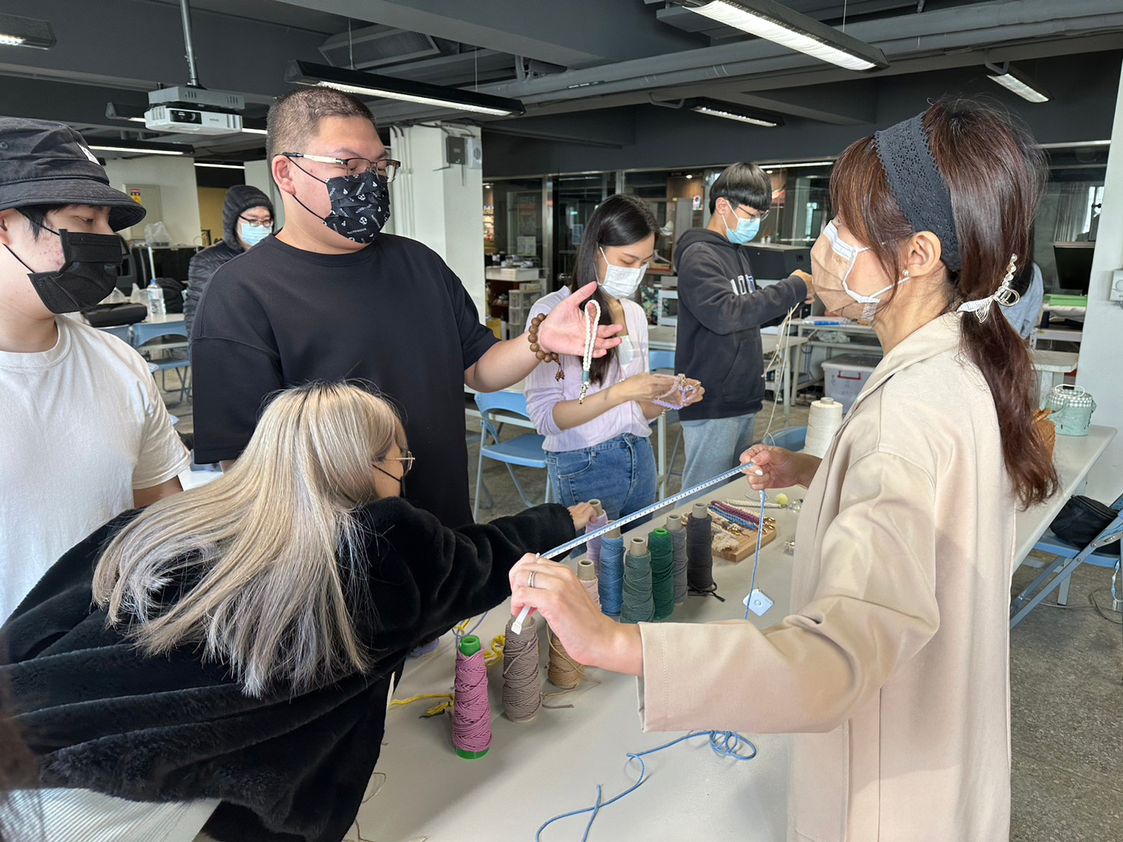 | 製作教學
 | 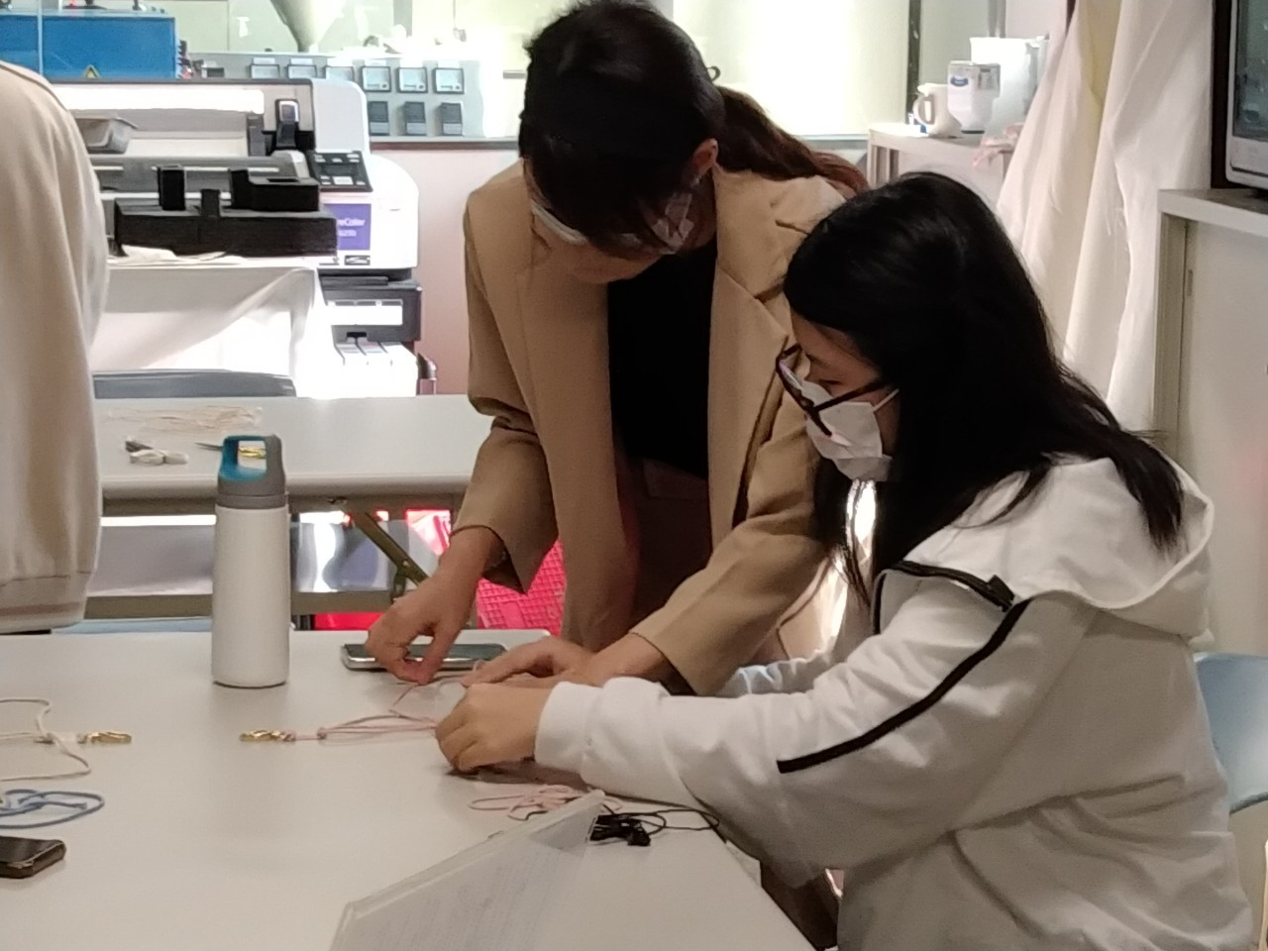 | 老師指導同學製作
 | 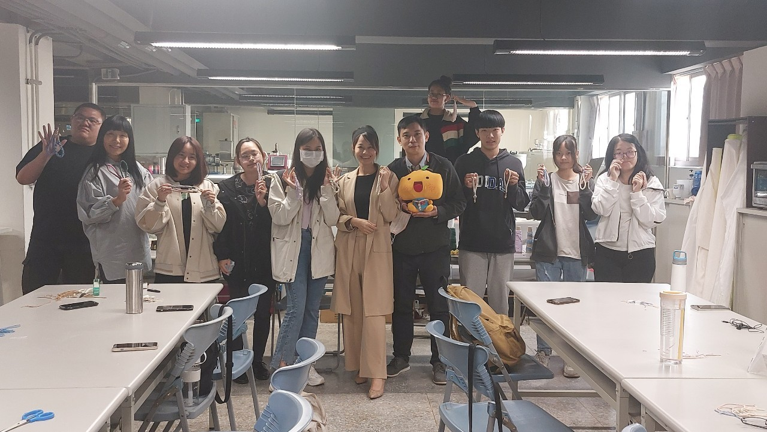  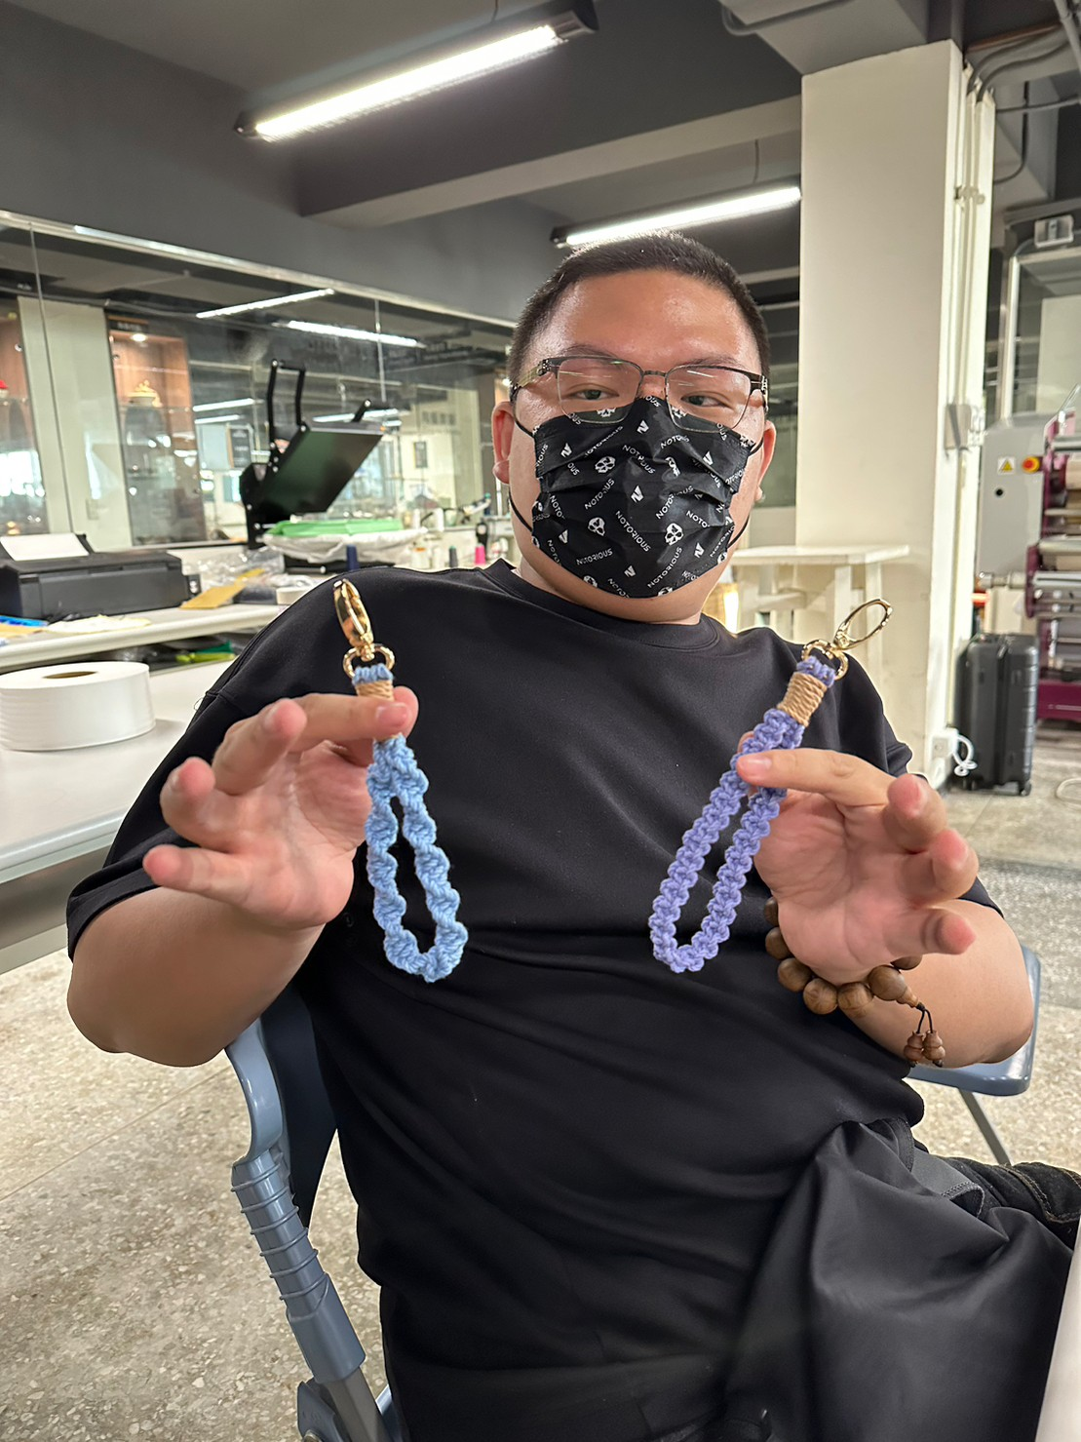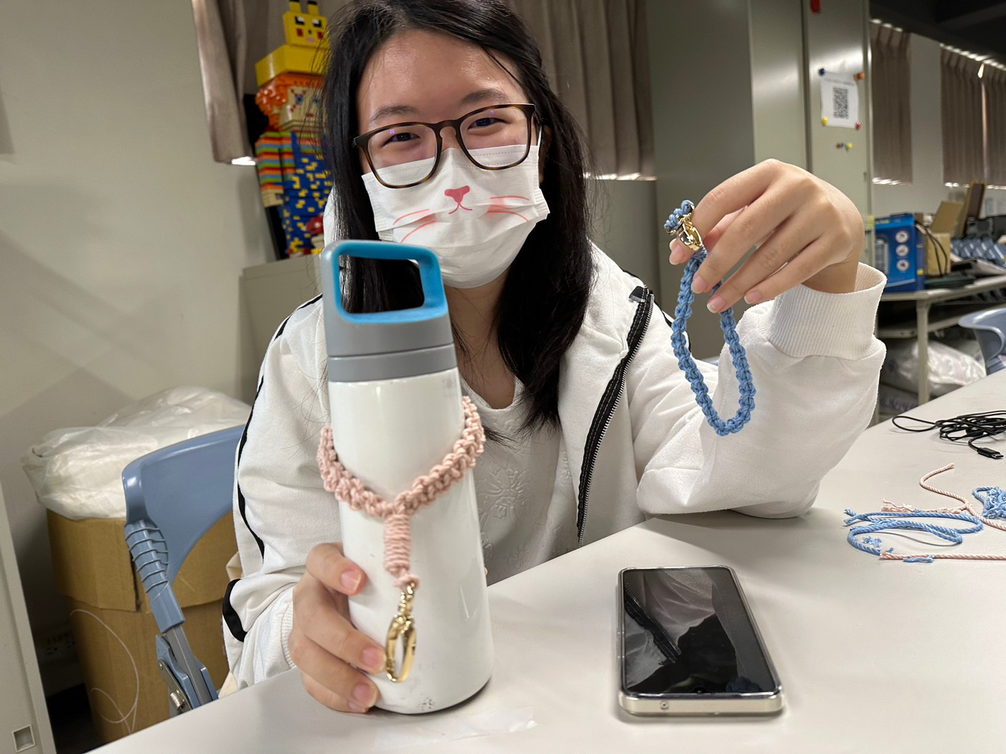 | 成果合影

